CLINIQUES DE DÉPISTAGE COVID-19 AVEC ACCÈS
POUR LES FAUTEUILS ROULANTS

CIUSSS DE L’EST

Clinique de dépistage Chauveau
5455, rue Chauveau, Montréal QC H1N 1G8
Avec service d’interprètes à distance pour les personnes sourdes ou malentendantes
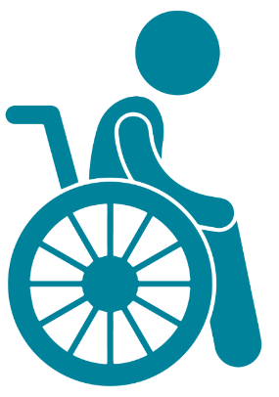
Clinique de dépistage de Viau (stade olympique)
4553, avenue Pierre-de-Coubertin QC H1V 3N7
Entrée P8 (dépistage auto)

CIUSSS DU NORD

Clinique de dépistage de Bordeaux-Cartierville et de Saint-Laurent
Entrée des Galeries Normandie
2620, rue de Salaberry, porte 2798, Montréal, QC, H3M 1L3

CIUSSS DU CENTRE-OUEST

Clinique de dépistage de l'Hôpital général juif
Terrain du stationnement de l’Hôpital général juif
À l’angle de l’avenue Bourret et de la rue Légaré

CIUSSS DE L’OUEST

Clinique de dépistage de Beaconsfield
137, avenue Elm, Beaconsfield QC H9W 2E1

Clinique de dépistage Lachine (ancien hôpital Lachine)
3320, rue Notre-Dame Lachine QC H8T 1W8

CIUSSS DU CENTRE-SUD

Clinique de dépistage Hôtel-Dieu
109, avenue des Pins, Montréal QC H2W 1T7

Clinique de dépistage Pointe Saint-Charles
2115, rue Centre, Montréal QC H3K 1J5

Pour des informations supplémentaires :
https://santemontreal.qc.ca/population/coronavirus-covid-19/depistage-covid-19-a-montreal/#c46450

